Polenfahrt 2017
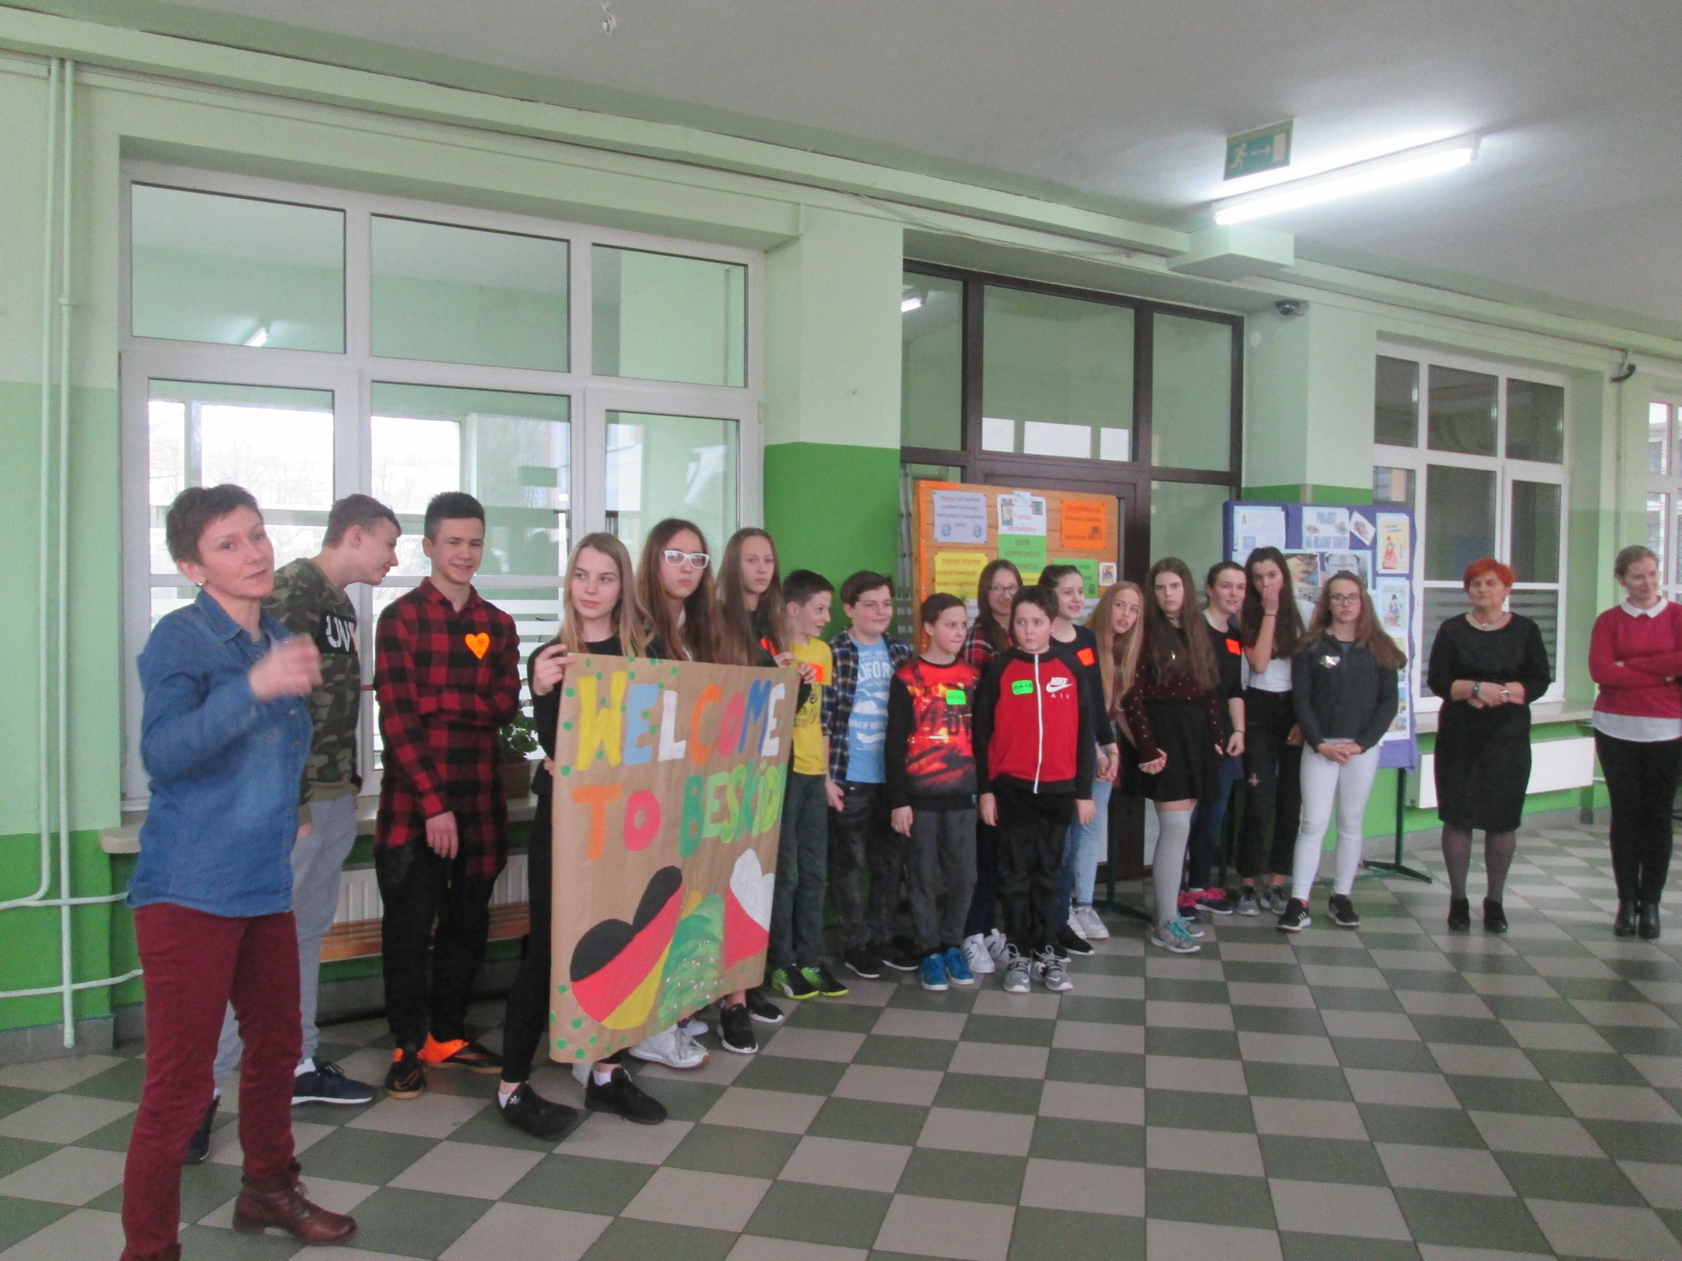
1. Woche – Zu Gast in Radziechowy
Am Morgen haben wir uns alle um 5:45 Uhr am Bahnhof getroffen. Mit dem ersten Zug fuhren wir 3,5 h. Mit den nächsten zwei Zügen sind wir einmal 1,5 h und dann noch einmal 1h gefahren. Als wir ausgestiegen sind, hat ein kleiner Reisebus auf uns gewartet. Der Fahrer hat unsere Sachen eingeladen und uns zur Schule gefahren. Als wir dann angekommen sind nach ungefähr 5 Minuten, haben uns die Polen nett mit Plakaten begrüßt und die Lehrer/innen haben eine kurze Rede gehalten. Wir wurden in einen Raum geführt mit einem großen Buffet. Es gab Kuchen, Obst, Gemüse, Trinken und Sonstiges. Nachdem wir gegessen und getrunken haben, haben wir uns vorgestellt. Gleich danach wurden wir unseren Gastmädchen /-jungen zugeteilt, die uns die Schule gezeigt haben und bei denen wir die Woche übernachtet haben. Am nächsten Tag ging um 9:00 Uhr die Schule los. Wir haben in Gruppen Themen ausgearbeitet zu Bergen in der Umgebung. Am Nachmittag waren wir wandern und haben Volleyball und Basketball gespielt. Abends haben wir alle verschiedene Sachen unternommen mit unseren jeweiligen Gastmädchen/ -jungen.
Dritter Tag. Wieder hatten wir um 9:00 Uhr Schulanfang. Wir sind mit einem Bus durch Berge gefahren und die polnischen Schüler haben durch ein Mikrofon etwas dazu erklärt. Mittags waren wir in der Stadt Pelmeni essen und sind noch ein bisschen in der Stadt herumgelaufen. Wir sind mit dem Bus zurückgefahren, hatten Freizeit und sind dann nach Hause gegangen.
Vierter Tag. Ganz normal um 9:00 Uhr fing die Schule an und damit die Projekte. Vormittags waren wir ein bisschen draußen, einige waren im Zoo und die anderen haben draußen auf der Bank gewartet. Danach waren alle zusammen Pizza essen. Jeder hat etwas mit seinen Mädchen/ Jungen unternommen.
Fünfter Tag. Um 9:00 Uhr war Anfang. Den halben Tag hatten wir Projekte über Vorurteile. Mehr war an dem Tag eigentlich nicht los. Wir durften früher von der Schule gehen, weil ein paar Leute die Party vorbereitet haben. Um 20:00 Uhr durften wir wieder in die Schule. Es war ein sehr cooler Abend. Es gab Musik, Essen und Trinken und fast alle haben getanzt und Spiele gespielt.
Am nächsten Morgen haben wir gefrühstückt und unsere Sachen zusammengepackt. Um 10:00 Uhr kam unser Reisebus. Es gab sehr viele Tränen bei der Verabschiedung. Wir sind in den Bus eingestiegen und zum Skiverleih gefahren. Als wir das dann geklärt hatten, ging es weiter zu einem kleinen Ort. Da haben wir dann unser Gepäck ausgeladen und Stefan hat auf die Schnee-Jetskis gewartet, weil die unser Zeug mit auf den Berg genommen haben. Wir sind dann den großen Berg hoch gewandert (sehr anstrengend). Als wir angekommen waren, haben wir die Zimmer bezogen und abends über das Dissen geredet. Und dann gute Nacht.
Am nächsten Tag um 8:00 Uhr gab es Frühstück. Wir waren bis zum Mittag Snowboard fahren. Es gab Mittagessen, manche waren auch auf der Piste und andere haben geschlafen. Später haben wir gechillt, Abendbrot gegessen und dann geschlafen.
(Mariana R. und Liesbeth J.)

